**Отчет о проведении классного часа,**

**посвященного Дню солидарности в борьбе с терроризмом**

**«Терроризм: эхо Беслана»**

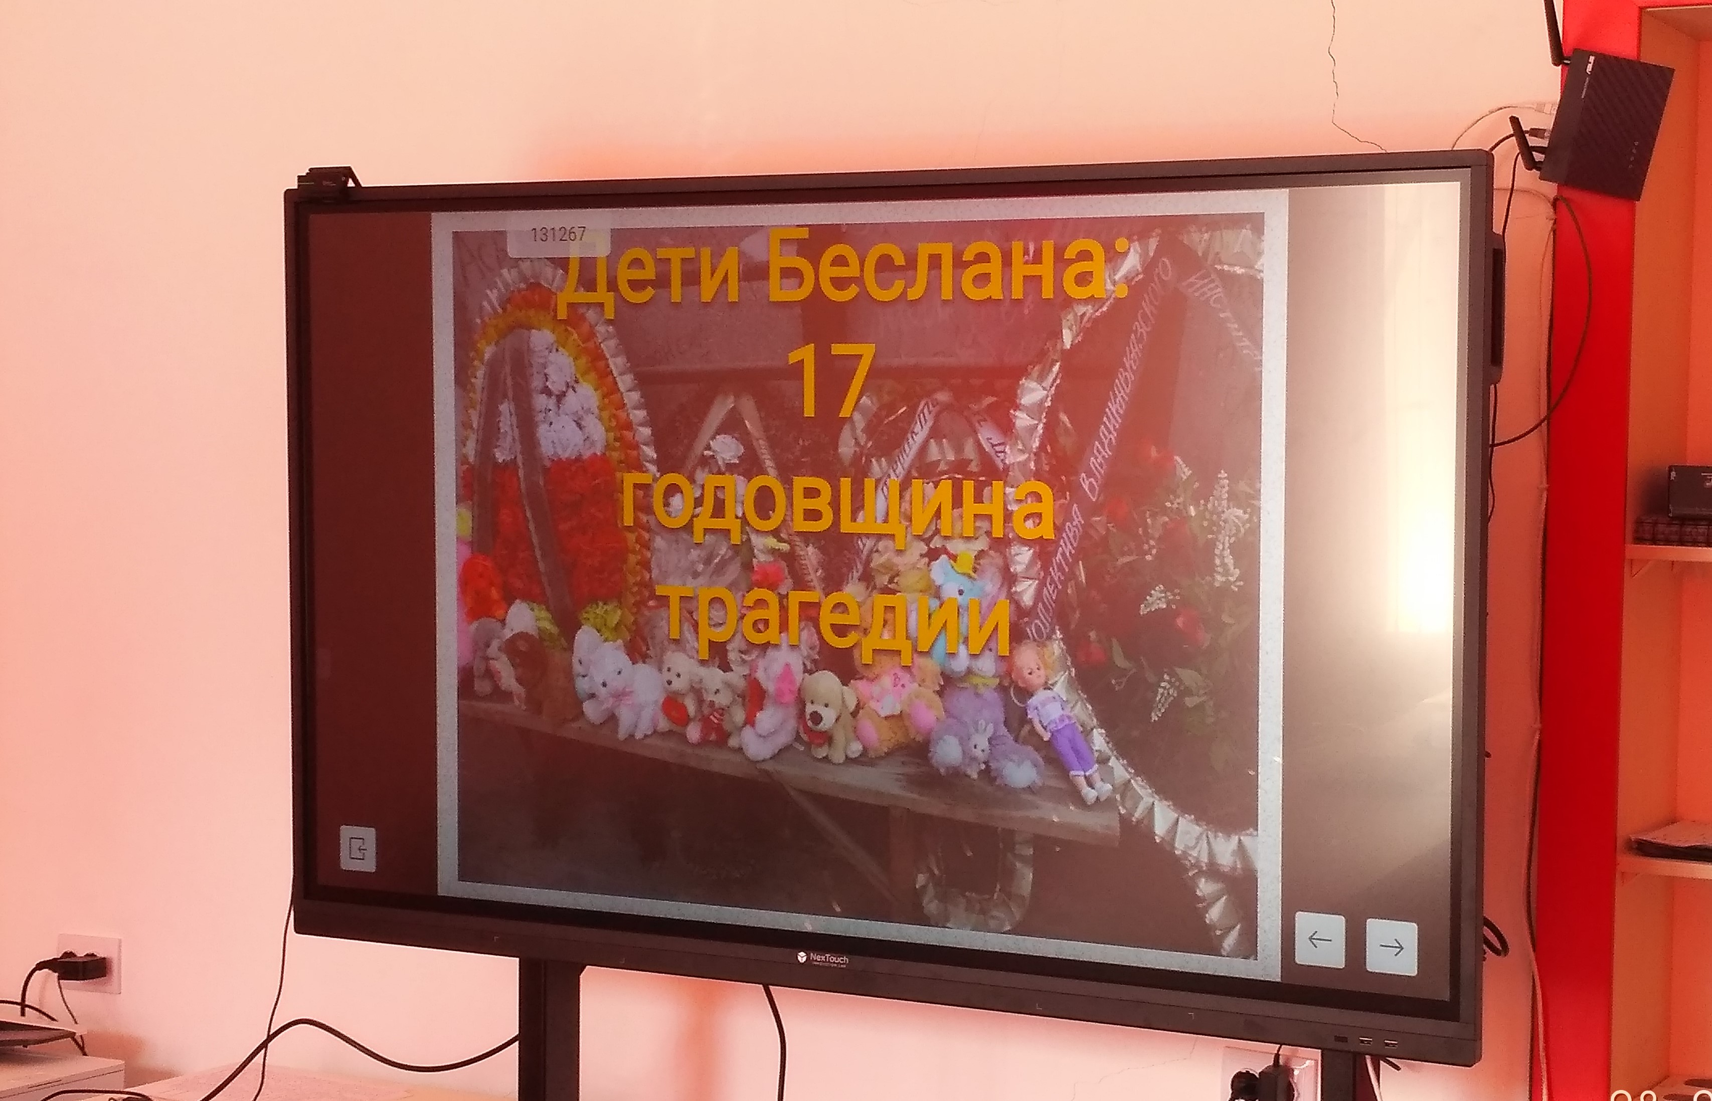

3 сентября 2021 года, в День памяти жертв терроризма, в МБОУ «Усишинский многопрофильный лицей» был проведен единый классный час, посвященный 17-й годовщине трагических событий в г. Беслане на тему «Терроризм: эхо Беслана». Данный классный час проводился с целью формирования у учащихся толерантности, сострадания, общероссийской гражданской идентичности, воспитанию патриотизма, уважения к Отечеству.

В классном часе приняли участие учащиеся 5-11 классов. В 5-х классах освящались такие понятия, как «террористы», «заложники», время и дата происходящих событий, количество жертв. Об установлении в Северной Осетии памятника «Древо скорби» и каменной стены с именами и фамилиями погибших.

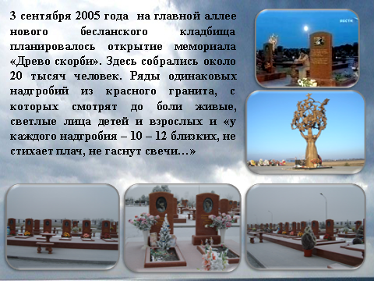

Была показана презентация о трагических событиях, знакомили с историей захвата школы по минутам, о правильных действиях спецназа, освобождении школы. Рассказывали о памятниках, посвященных трагическим событиям. Просмотрели видеофильмы и ролики о тех страшных днях.

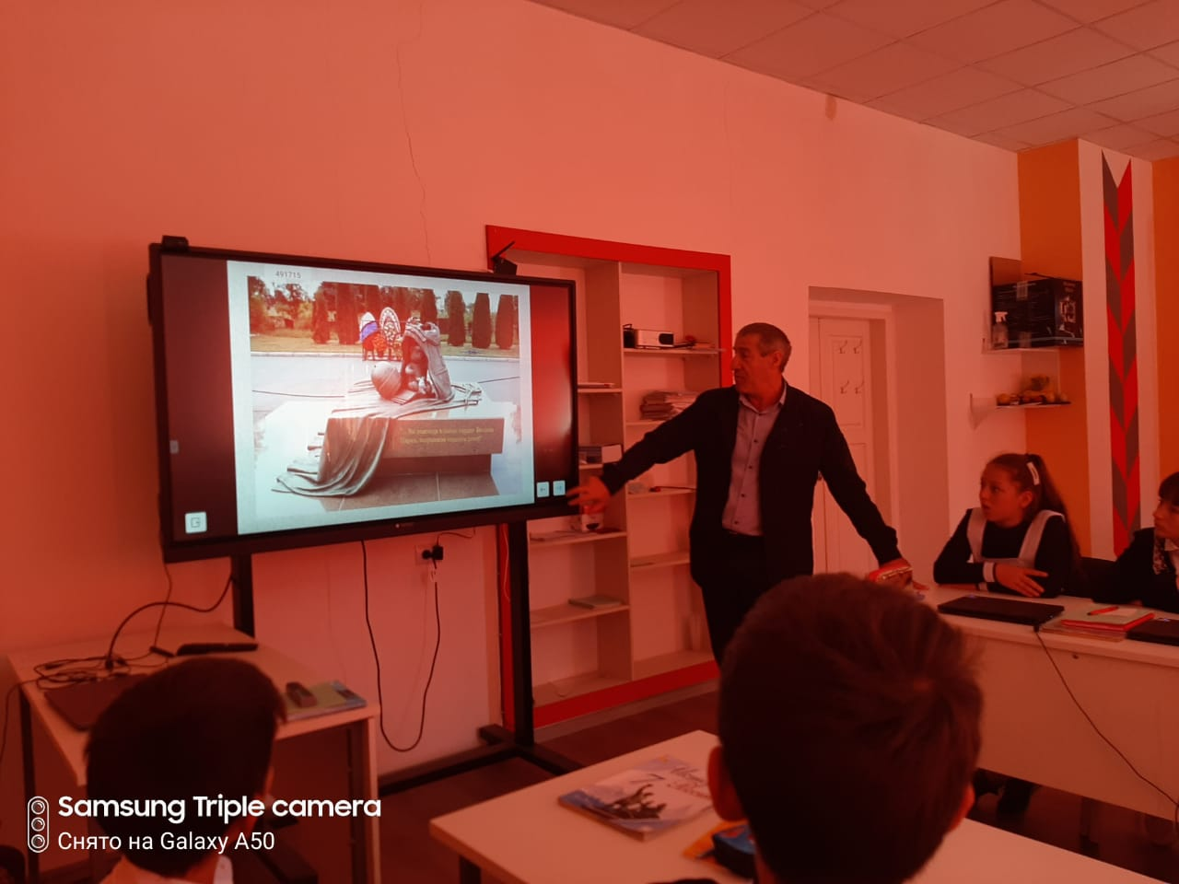

Просмотр документальной хроники «Беслан…Война», был организован для учащихся среднего звена. С учениками 8 а и 8б класса был проведен урок-диспут на тему «Добро и зло. Твой нравственный выбор», основной задачей которого было формирование нравственных ценностей у учащихся, представлений о добре и зле, сущности милосердия, побуждение к активным поступкам во имя добра.

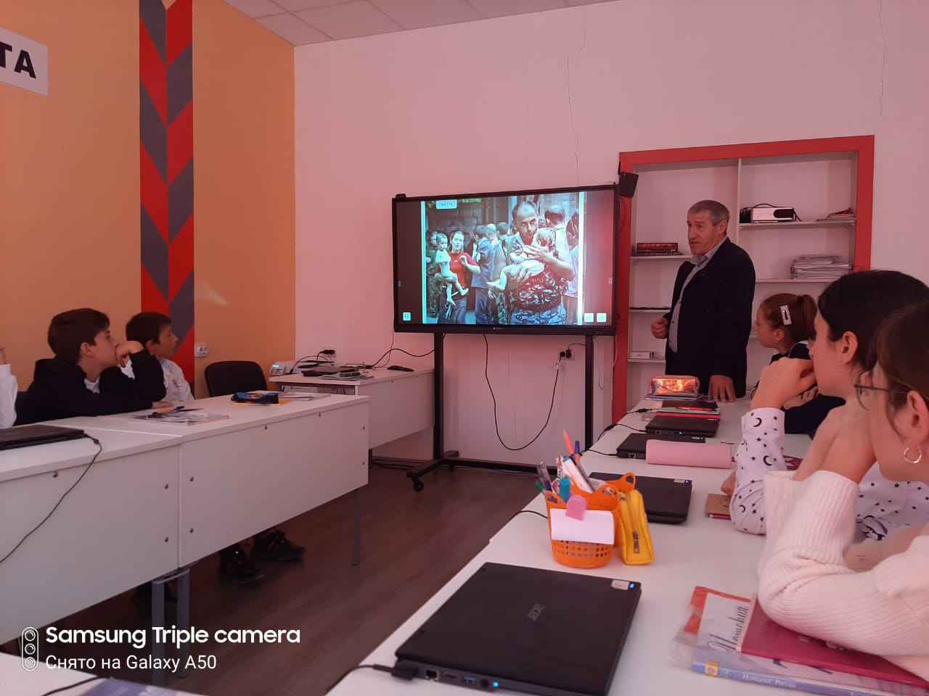

Важно помнить, что с терроризмом следует не только и не столько бороться, сколько предупреждать его возникновение. Не ради красивых слов мы говорим о необходимости уважения культурных и конфессиональных особенностей, права на сохранение мира для всех народов, населяющих Россию. Только толерантность и взаимоуважение позволят предупредить разрастание социальной базы терроризма и лишат преступников надежды на поддержку в обществе. Это лучшая профилактика экстремистских настроений.

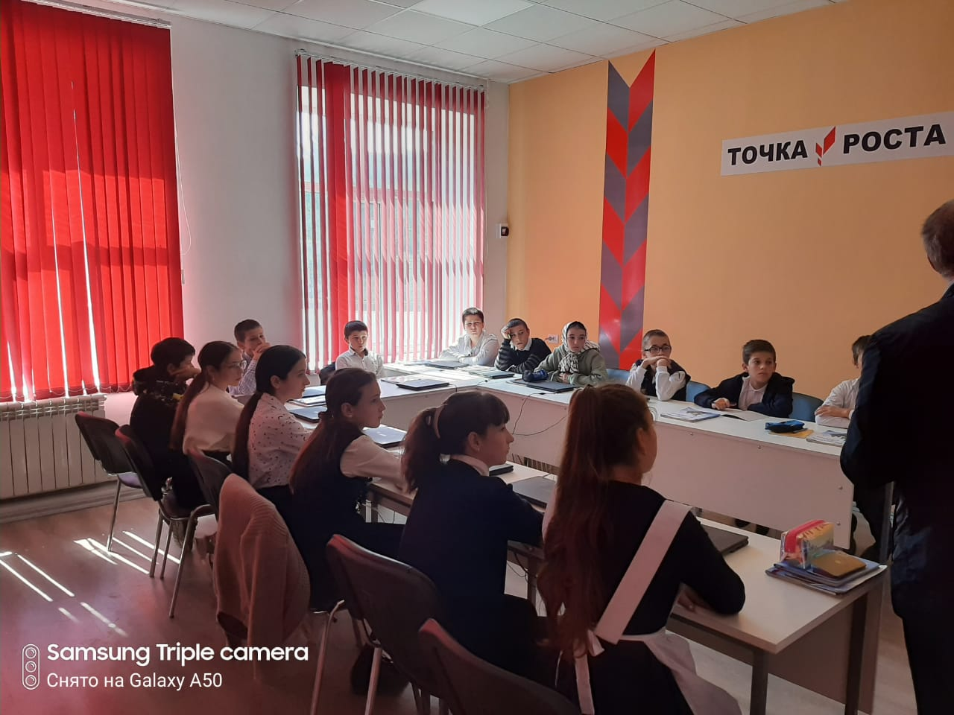

Сегодня весь мир должен объединиться в борьбе с жестокостью и терроризмом. Ведь чужой беды не бывает, горе не имеет национальных и религиозных различий. **Нужно помнить, что в наших собственных силах обезопасить себя и окружающих!**

Зам. директора по ВР АбдуллаевГ.М.